Adatbázisrendszerek 2 BSc
2. gyakorlat
2026. 02. 18.
Készítette: Kádár Balázs
Mérnökinformatikus Bsc: CFW04U
Miskolc, 2026

1.feladat
Telepítse a számítógépre az SQLite szervert! Regisztráljon az Oracle APEX szerveren!
Hozzon létre egy adatbázist az SQLite rendszerben is, mely két táblát tartalmaz (1:N)
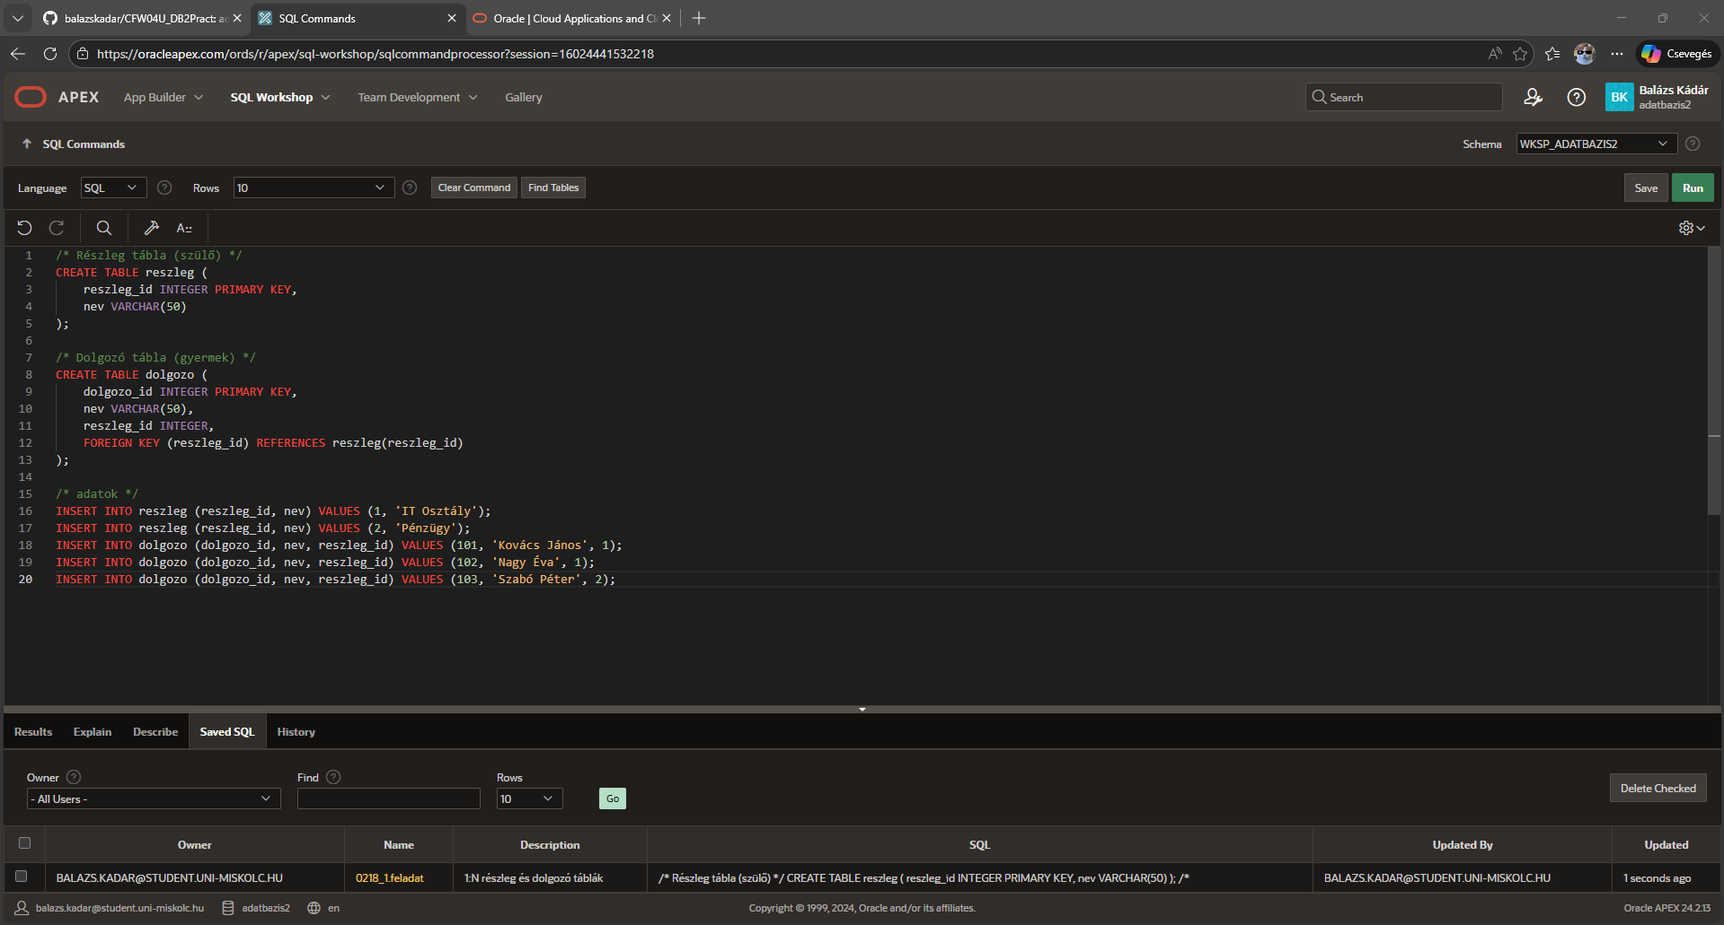
Töltse fel mindkét szerverre a két táblát.
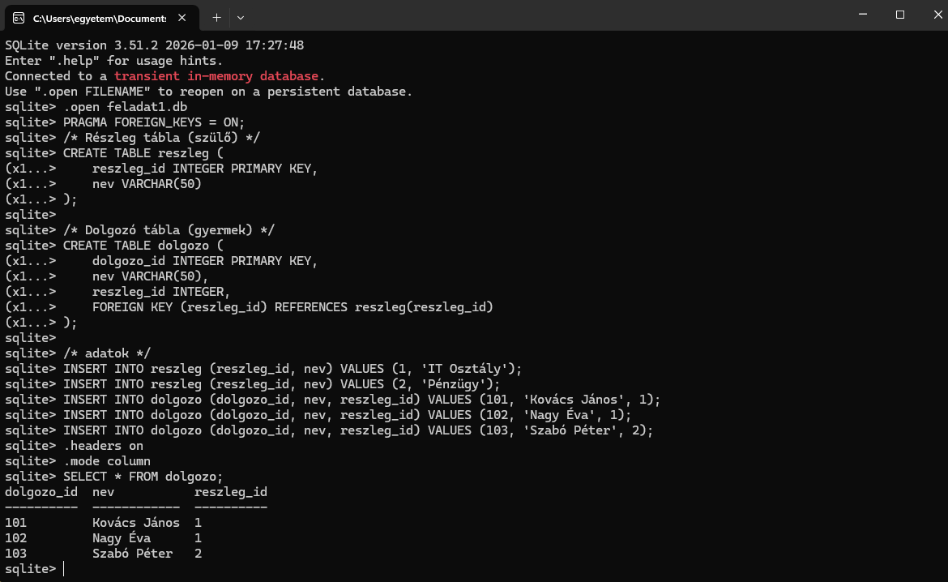

2.feladat
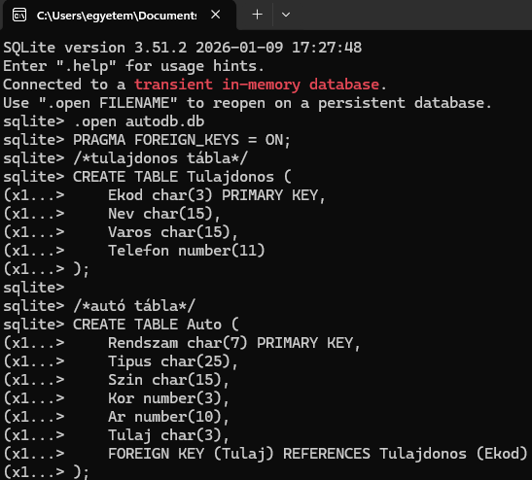
Készítse el az Auto és Tulajdonos táblát! (1:N)

2.b) Töltse fel a táblákat adatokkal, majd kérdezze le!
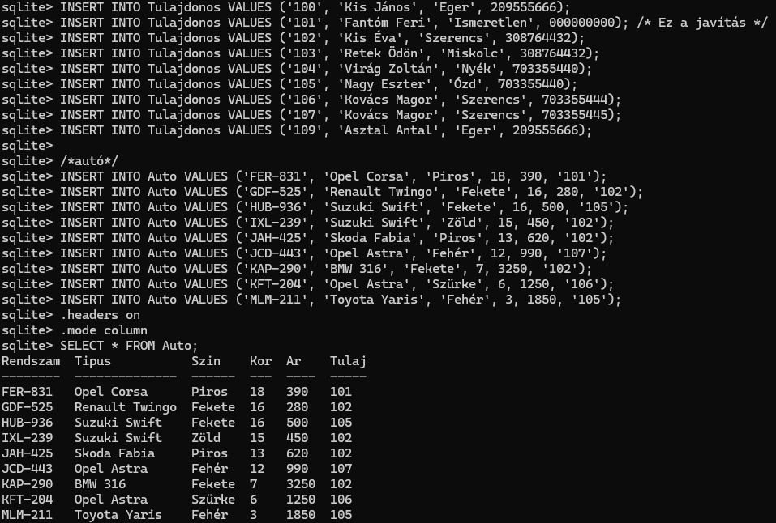

3.feladat
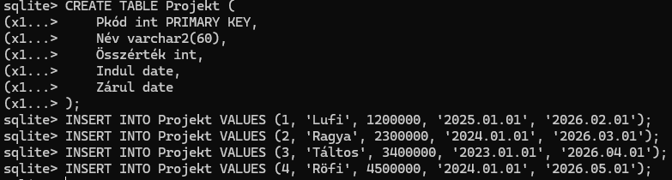
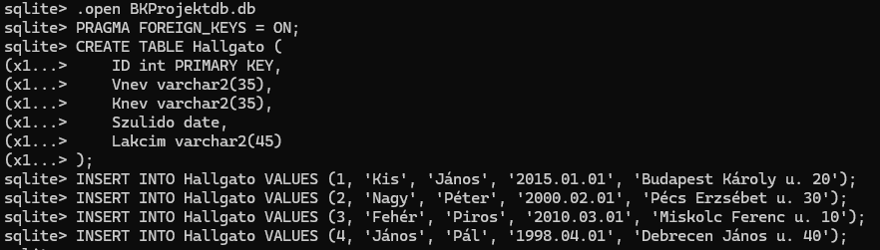
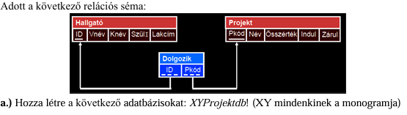

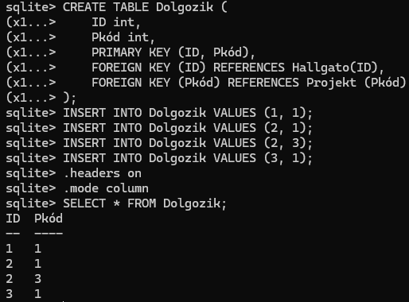
3.b) A megnyitott XYProjektdb adatbázisba és készítse el a Dolgozik táblát a minta alapján, majd töltse fel adatokkal!

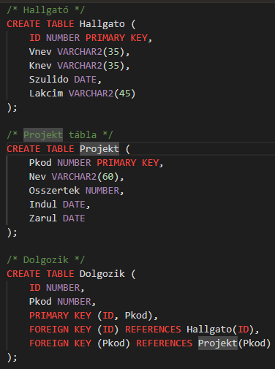
4. Készítse el a táblákat az Oracle szerveren!

